淡江時報 第 902 期
【一流讀書人】全像宇宙投影三部曲：【第１部】發現現實世界
書香聊天室
導讀 李慶烈 電機系教授

當你在夢中，一切都是那麼的真實，直到你醒來回到現實世界，才知道夢的虛幻；但現實世界可能也只是一個虛幻的「立體影象」—你可曾這樣想過？

本書的作者泰波相信，宇宙本身就是一個「全像投影」，且認為「已有證據顯示我們所處的世界萬物全都是假像，從一個超越時間、空間且超越我們生存空間之處投射出來的假像」。這和佛教所說的「色即是空」的說法不謀而合。若要快速為本套書做個總結：這本書嘗試指出人類研究科學與心靈活動的成果已共同指出「宇宙具全像特性」的結論。

作者所列舉的證據橫跨許多領域，包括物理學、神經生理學、超心理學、精神學。在【第1部】中，主要介紹物理學家波恩 (David Bohm)和神經生理學家普力邦 (Karl Pribram)的研究及發現，在2人南轅北轍的研究下發現：若採用全像的學說，便可解釋其各自所關切的量子力學與腦神經生理之謎，甚至可以解釋許多其他「非科學」領域的謎題，例如精神感應、預知未來、異常巧合、和宇宙萬物一體的感覺、精神動力學（以心力移動物體）等。

這許多的「非科學」領域的議題本身就極具爭議性，因此「全像宇宙投影」學說本身亦具爭議性；無論如何，波恩指出以一個隱含秩序層（佛性？）加上全像模式可以用來解釋許多的異常現象，更多細節仍有待讀者的親驗；不論閱讀後你認不認同，我們或許可以說這是波恩為人類所做的一個夢，諾貝爾得主約瑟夫生說：波恩的隱含秩序層論也許有一天會導致上帝與心志都被包含在科學的範疇之內。
2013/09/16

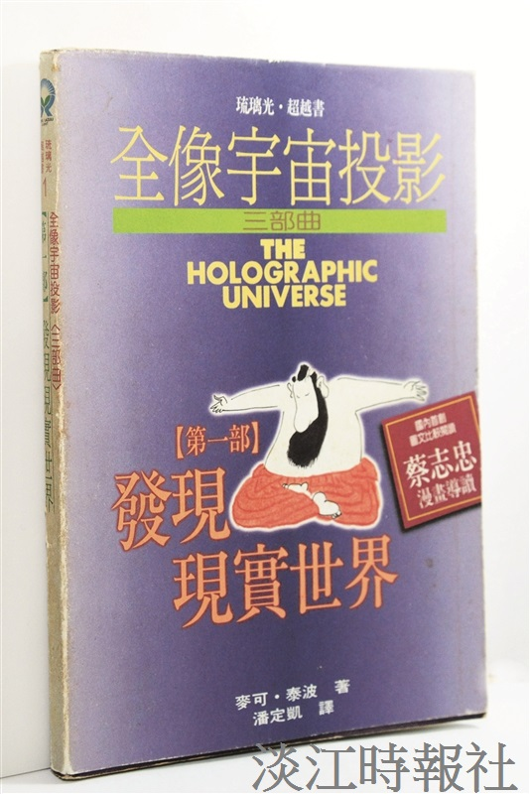
書名：全像宇宙投影三部曲：〈第1部〉發現現實世界?
出版社：琉璃光出版社?
索書號： 330.1 /836 v.1?
作者：麥可 泰波 著／潘定凱 譯?
（攝影／林俊耀）

